ФЕДЕРАЛЬНОЕ АГЕНТСТВО ЖЕЛЕЗНОДОРОЖНОГО ТРАНСПОРТА
Федеральное государственное бюджетное образовательное учреждение высшего профессионального образования
«Петербургский государственный университет путей сообщения
Императора Александра I»
(ФГБОУ ВПО ПГУПС)

Кафедра «Железнодорожные станции и узлы»

РАБОЧАЯ ПРОГРАММА
дисциплины
«ОБЩИЙ КУРС ЖЕЛЕЗНОДОРОЖНОГО ТРАНСПОРТА» (C3.Б.6)
для специальности
23.05.05 (190901.65) «Системы обеспечения движения поездов»
по специализации «Электроснабжение железных дорог»

Форма обучения – очная, заочная

Санкт-Петербург
2014

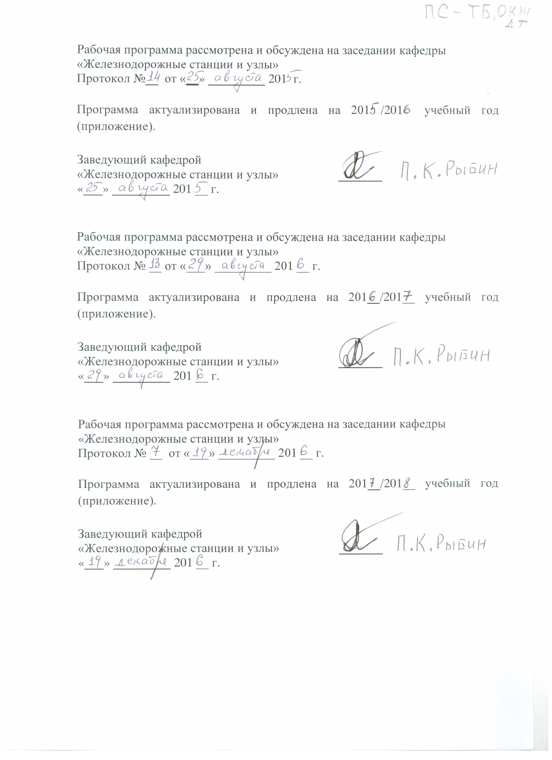

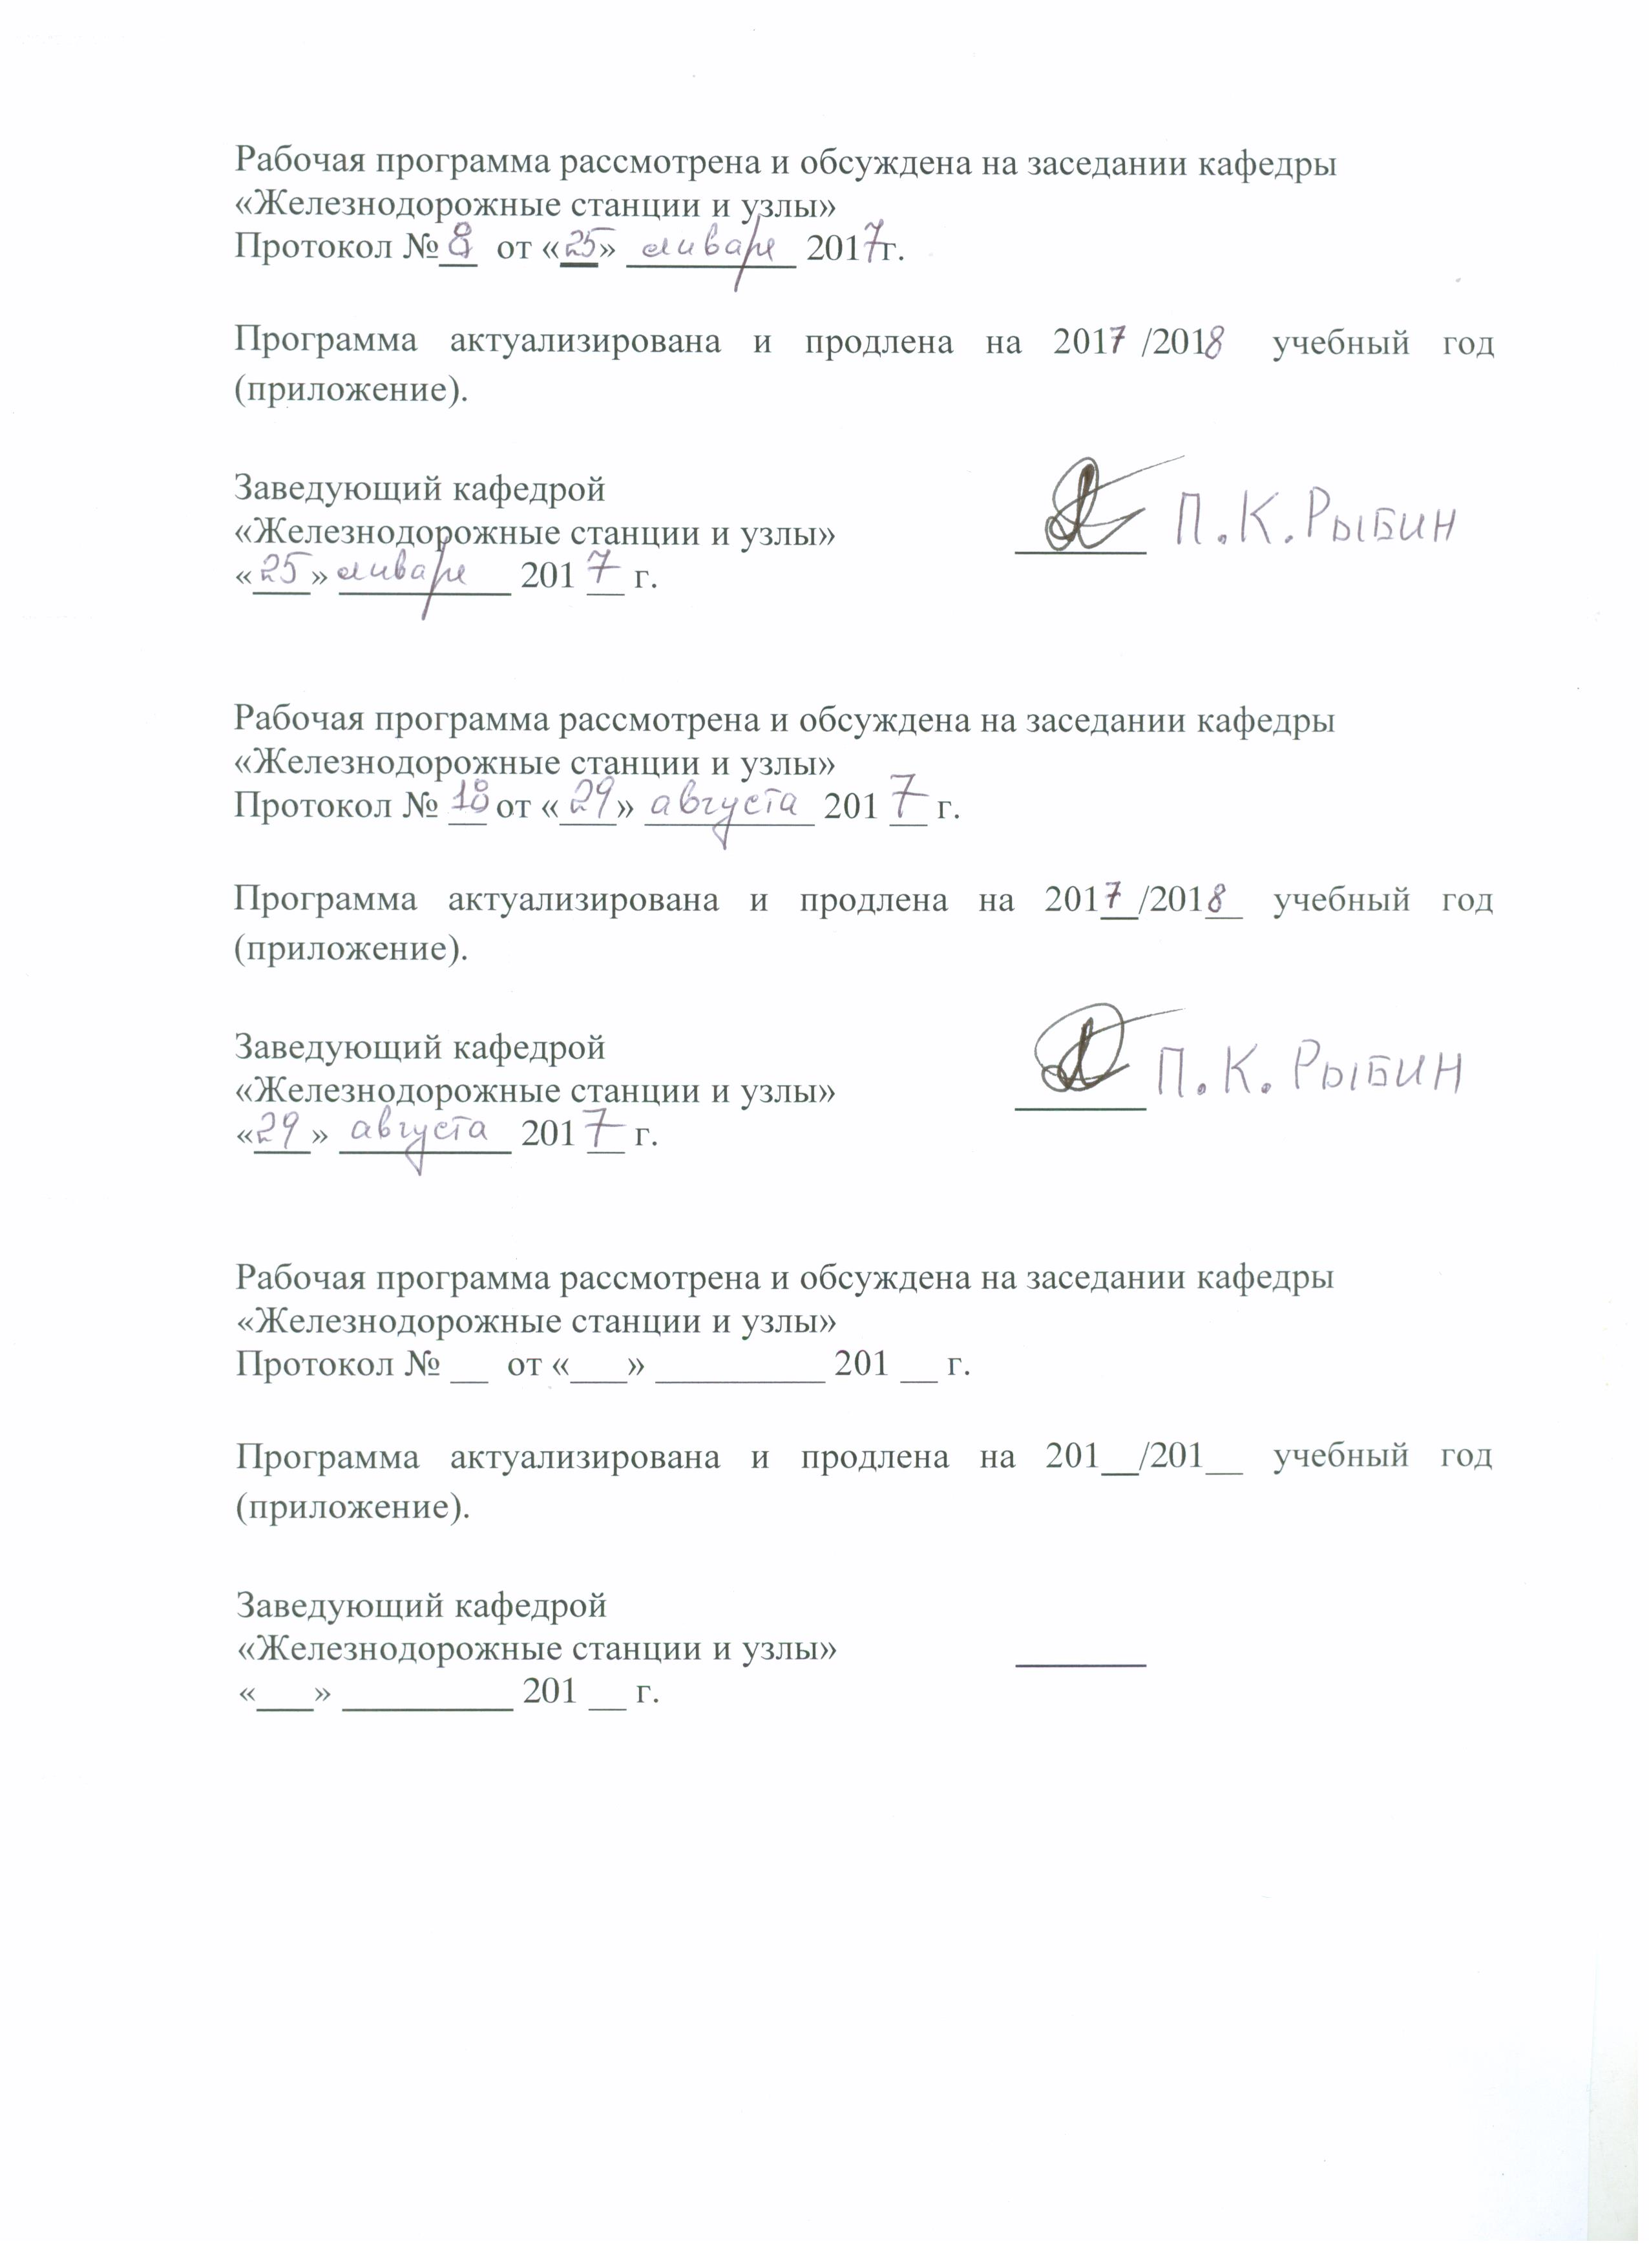
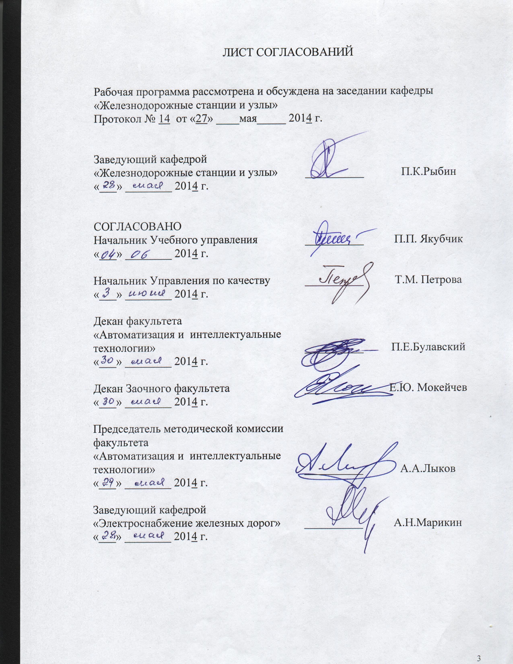

1. Цели и задачи дисциплины

Рабочая программа составлена в соответствии с ФГОС, утвержденным «23» декабря 2010 г., приказ № 2025 по специальности 23.05.05 (190901.65) «Системы обеспечения движения поездов», по дисциплине «Общий курс железнодорожного транспорта».
Целью изучения дисциплины «Общий курс железнодорожного транспорта» является получение цельного представления о железнодорожном транспорте, его месте в единой транспортной системе страны, а также приобретение необходимых первичных знаний об избранной специальности и всех смежных отраслях железнодорожного транспорта и их взаимосвязи.
Для достижения поставленной цели решаются следующие задачи:
- усвоение нормативных документов, регламентирующих работу
устройств, сооружений и подвижного состава железных дорог;
- усвоение принципа взаимодействия и слаженности в работе всех
хозяйств и подразделений, обеспечивающего безопасность
движения поездов;
- усвоение принципов организации движения поездов, систем
управления перевозочным процессом и принципах её
автоматизации.

2. Перечень планируемых результатов обучения по дисциплине, соотнесенных с планируемыми результатами освоения основной образовательной программы

В результате освоения дисциплины обучающийся должен:
ЗНАТЬ:
- основные понятия о транспорте и транспортных системах;
- основные характеристики железнодорожного транспорта,
техники и технологии, организации работы, инженерных
сооружений, систем управления, стратегию развития транспорта.
УМЕТЬ:
- обеспечивать безопасность движения поездов, безопасные
условия труда для работников железнодорожного транспорта.
ВЛАДЕТЬ:
- принципами построения графика движения поездов.

Процесс изучения дисциплины направлен на формирование следующих профессиональных компетенций (ПК):
- умением использовать нормативные документы по качеству,
стандартизации, сертификации и правилам технической
эксплуатации, технического обслуживания, ремонта и
производства систем обеспечения движения поездов;
использовать технические средства для диагностики
технического состояния систем; использовать элементы
экономического анализа в практической деятельности (ПК-15);
- умением разрабатывать и использовать нормативно-технические
документы для контроля качества технического обслуживания и
ремонта систем обеспечения движения поездов, их
модернизации, оценки влияния качества продукции на
безопасность движения поездов, осуществлять анализ состояния
безопасности движения поездов (ПК-16).

3. Место дисциплины в структуре основной образовательной программы

Дисциплина «Общий курс железнодорожного транспорта» (С3.Б.6) относится к базовой профессионального цикла и является обязательной.
Для ее изучения требуется предварительное освоение следующих дисциплин:
- Математика;
- Информатика;
- Физика.

Дисциплина «Общий курс железнодорожного транспорта» служит основой для изучения следующих дисциплин:
- «Транспортная безопасность» (С3.Б.5);
- «Теория безопасности движения поездов» (С3.Б.12);
- «Безопасность жизнедеятельности» (С3.Б.4).

4. Объем дисциплины и виды учебной работы

Для очной формы обучения:

Вид учебной работы | Всего часов | Семестр
Вид учебной работы | Всего часов | I
Аудиторные занятия (всего)  В том числе:  - лекции (Л)  - практические занятия (ПЗ)  - лабораторные работы (ЛР)  - контроль самостоятельной работы (КСР) | 36  18  18  -  - | 36  18  18  -  -
Самостоятельная работа (СРС) (всего) | 36 | 36
Подготовка к экзамену | - | -
Форма контроля знаний | З | З
Общая трудоемкость: час / з.е. | 72/2 | 72/2
Количество часов в интерактивной форме | 10 | 10

Для заочной формы обучения:

Вид учебной работы | Всего часов | Курс
Вид учебной работы | Всего часов | I
Аудиторные занятия (всего)  В том числе:  - лекции (Л)  - практические занятия (ПЗ)  - лабораторные работы (ЛР)  - контроль самостоятельной работы (КСР) | 8  4  4  -  - | 8  4  4  -  -
Самостоятельная работа (СРС) (всего) | 60 | 60
Контроль (Эк + За), час | 4 | 4
Контрольные работы, шт. | - | -
Подготовка к экзамену | - | -
Форма контроля знаний | З | З
Общая трудоемкость: час / з.е. | 72/2 | 72/2

5. Содержание и структура дисциплины

5.1 Содержание дисциплины

№ п/п | Наименование раздела дисциплины | Содержание раздела
1 | Общие сведения о железнодорожном транспорте | Характеристика железнодорожного транспорта и его место в единой транспортной системе.  Основные показатели работы транспорта.  Виды транспорта, их особенности и сферы применения. Краткие сведения об истории железнодорожного транспорта.  Понятие о комплексе основных железнодорожных устройств и хозяйств.  Структура управления железнодорожным транспортом. Основные нормативные документы, определяющие взаимодействие в работе железных дорог и безопасность движения поездов.  Габариты на железных дорогах и основные габаритные расстояния. Особенности перевозки негабаритных грузов.  Понятие о категориях железнодорожных линий. Основные сведения о трассе, плане и продольном профиле линии и их основных элементах.  Краткие сведения об организации строительства железной дороги, временной эксплуатации и сдаче её в постоянную эксплуатацию.
2 | Путь и путевое хозяйство | Значение пути и путевого хозяйства в системе железнодорожного транспорта и требования ПТЭ к ним. Основные элементы пути.  Нижнее строение пути.  Земляное полотно, его назначение и требования к нему. Типовые поперечные профили насыпи и выемки. Водоотводные устройства.  Искусственные сооружения, их виды и назначение. Мосты, их классификация, основные элементы и параметры.  Назначение верхнего строения пути и его типы. Балластный слой.  Шпалы, их назначение, типы и размеры.  Рельсы и рельсовые скрепления, противоугоны.  Бесстыковой путь, его преимущества, особенности устройства и содержания.  Требования к верхнему строению пути для высоко-скоростного движения поездов.  Устройство рельсовой колеи, требования ПТЭ к ширине колеи и расположению рельсов по уровню.  Соединения и пересечения путей.  Устройство стрелочных переводов, их основные параметры и размеры. Взаимное расположение стрелочных переводов.  Задачи путевого хозяйства.
3 | Электроснабжение железных дорог | Схема электроснабжения железных дорог.  Системы тока и величина напряжения в контактной сети. Преимущества электрической тяги на переменном токе. Особенности конструкции контактной сети.  Требования к верхнему строению пути на электрифицированных линиях.
4 | Подвижной состав. Локомотивное и вагонное хозяйства | Общие сведения о локомотивах.  Виды тяги и их сравнительная технико-экономическая характеристика.  Классификация локомотивов.  Краткие сведения об устройстве электровозов и моторвагонных поездов.  Принципиальная схема устройства тепловоза.  Понятие о передачах.  Сооружения и устройства локомотивного хозяйства.  Содержание и виды ремонта локомотивов.  Восстановительные и пожарные поезда.  Классификация вагонов и их технико-экономические характеристики.  Основные сведения об устройстве пассажирских и грузовых вагонов.  Система технического обслуживания и ремонта вагонов. Принцип действия устройств ПОНАБ и ДИСК.
5 | Автоматика, телемеханика и связь | Понятие о комплексе устройств автоматики, телемеханики и связи.  Классификация сигналов, их назначение и места установки.  Устройства СЦБ на перегонах. Принцип действия автоматической и полуавтоматической блокировок.  Устройства СЦБ на станциях, назначение и классификация.  Связь на железнодорожном транспорте, ее виды, принципы действия и перспективы развития.
6 | Раздельные пункты | Общие сведения о раздельных пунктах, их назначение и классификация.  Роль и значение станций.  Классификация путей на станциях.  Разъезды, их назначение, основные устройства, схемы и технология работы.  Назначение, устройства и порядок работы обгонных пунктов.  Промежуточные станции, их назначение, классификация, основные операции и устройства.  Участковые станции, их назначение, размещение на сети железных дорог, классификация и основы технологии работы, пример схемы станции.  Назначение сортировочных станций, основы их технологии, пример схемы.  Пассажирские станции, их назначение, основные операции и схемы. Назначение и схемы пассажирских технических станций.  Грузовые станции, их назначение классификация, пример схемы и технология работы.  Понятие о железнодорожном и транспортном узле. Классификация железнодорожных узлов, пример схемы узла.
7 | Организация перевозок и движение поездов | Классификация поездов, порядок их формирования, приема и отправления.  График движения поездов, его значение и требования к нему. Классификация графиков, их основные элементы и показатели. Порядок разработки графика движения поездов.  Понятие о пропускной и провозной способности железных дорог, мероприятия по их усилению.

5.2 Разделы дисциплины и виды занятий

Для очной формы обучения:

№ п/п | Наименование раздела дисциплины | Л | ПЗ | ЛР | СРС | Всего
1 | Общие сведения о железнодорожном транспорте | 4 | - | - | - | 4
2 | Путь и путевое хозяйство | 4 | 2 | - | 2 | 8
3 | Электроснабжение железных дорог | 2 | - | - | - | 2
4 | Подвижной состав. Локомотивное и вагонное хозяйства | 2 | - | - | - | 2
5 | Автоматика, телемеханика и связь | 2 | - | - | - | 2
6 | Раздельные пункты | 2 | 2 | - | 2 | 6
7 | Организация перевозок и движение поездов | 2 | 14 | - | 32 | 48

Для заочной формы обучения:

№ п/п | Наименование раздела дисциплины | Л | ПЗ | ЛР | СРС | Всего
1 | Общие сведения о железнодорожном транспорте | 0,5 | - | - | 5 | 5,5
2 | Путь и путевое хозяйство | 0,5 | - | - | 5 | 5,5
3 | Электроснабжение железных дорог | 1 | - | - | 5 | 6
4 | Подвижной состав. Локомотивное и вагонное хозяйства | 0,5 | - | - | 5 | 5,5
5 | Автоматика, телемеханика и связь | 0,5 | - | - | 5 | 5,5
6 | Раздельные пункты | 0,5 | - | - | 5 | 5,5
7 | Организация перевозок и движение поездов | 0,5 | 4 | - | 30 | 34,5

6. Перечень учебно-методического обеспечения для самостоятельной работы обучающихся по дисциплине

№  п/п | Наименование раздела | Перечень учебно-методического обеспечения
1 | Общие сведения о железнодорожном транспорте | Железные дороги. Общий курс / Учебник для вузов. Под ред. Ю.И. Ефименко. – 6-е изд.: перераб. и доп. – М.:ФГБО «Учебно – методический центр по образованию на железнодорожном транспорте», 2013 503с.
2 | Путь и путевое хозяйство
3 | Электроснабжение железных дорог
4 | Подвижной состав. Локомотивное и вагонное хозяйства
5 | Автоматика, телемеханика и связь
6 | Раздельные пункты
7 | Организация перевозок и движение поездов | Железные дороги. Общий курс / Учебник для вузов. Под ред. Ю.И. Ефименко. – 6-е изд.: перераб. и доп. – М.:ФГБО «Учебно – методический центр по образованию на железнодорожном транспорте», 2013 503с.  Разработка графика движения поездов. Метод. указания к выпол-нению упражнения по дисциплине ОКЖД. – СПб.: ПГУПС, 2006. – 22 с.;

7. Фонд оценочных средств для проведения текущего контроля успеваемости и промежуточной аттестации обучающихся по дисциплине

Фонд оценочных средств по дисциплине «Общий курс железнодорожного транспорта» является неотъемлемой частью рабочей программы и представлен отдельным документом, рассмотренным на заседании кафедры «Железнодорожные станции и узлы» и утвержденным заведующим кафедрой.

8. Учебно-методическое и информационное обеспечение дисциплины

Все обучающиеся имеют доступ к электронным учебно-методическим комплексам (ЭУМК) по изучаемой дисциплине согласно персональным логинам и паролям.
Каждый обучающийся обеспечен доступом к электронно-библиотечной системе (ЭБС) через сайт Научно-технической библиотеки Университета http://library.pgups.ru/, содержащей основные издания по изучаемой дисциплине.
ЭБС обеспечивает возможность индивидуального доступа для каждого обучающегося из любой точки, в которой имеется доступ к сети Интернет.

8.1 Перечень основной учебной литературы, необходимой для освоения дисциплины
- Железные дороги. Общий курс / Учебник для вузов. Под ред. Ю.И. Ефименко. – 6-е изд.: перераб. и доп. – М.:ФГБО «Учебно – методический центр по образованию на железнодорожном транспорте», 2013 503с;

8.2 Перечень дополнительной учебной литературы, необходимой для освоения дисциплины
- Правила технической эксплуатации железных дорог Российской Федерации. – М.: ТрансИнфо, 2011 г.;
- Инструкция по сигнализации на железнодорожном транспорте Российской Федерации. – М.: ТрансИнфо, 2012 г.;
- Инструкция по движению поездов и маневровой работе на железнодорожном транспорте Российской Федерации. – М.: ТрансИнфо, 2012 г.

8.3 Перечень ресурсов информационно-телекоммуникационной сети «Интернет», необходимых для освоения дисциплины
1. Сайт дистанционного обучения ПГУПС PGUPS.COM. Дистанционный курс по дисциплине «Общий курс железнодорожного транспорта»;

2. Железнодорожный форум СЦБИСТ scbist.com.

8.4 Методические указания для обучающихся по освоению дисциплины
1. Разработка графика движения поездов. Методические указания к выполнению упражнения по дисциплине «Общий курс железных дорог». – СПб.: ПГУПС, 2006. – 22 с.



Приложение

ЛИСТ АКТУАЛИЗАЦИИ РАБОЧЕЙ ПРОГРАММЫ

Рабочая программа по дисциплине «ОБЩИЙ КУРС ЖЕЛЕЗНОДОРОЖНОГО ТРАНСПОРТА» (С3.Б.6) на 2015/2016 учебный год актуализирована «25» августа 2015 г. в части необходимого комплекта лицензионного программного обеспечения.

